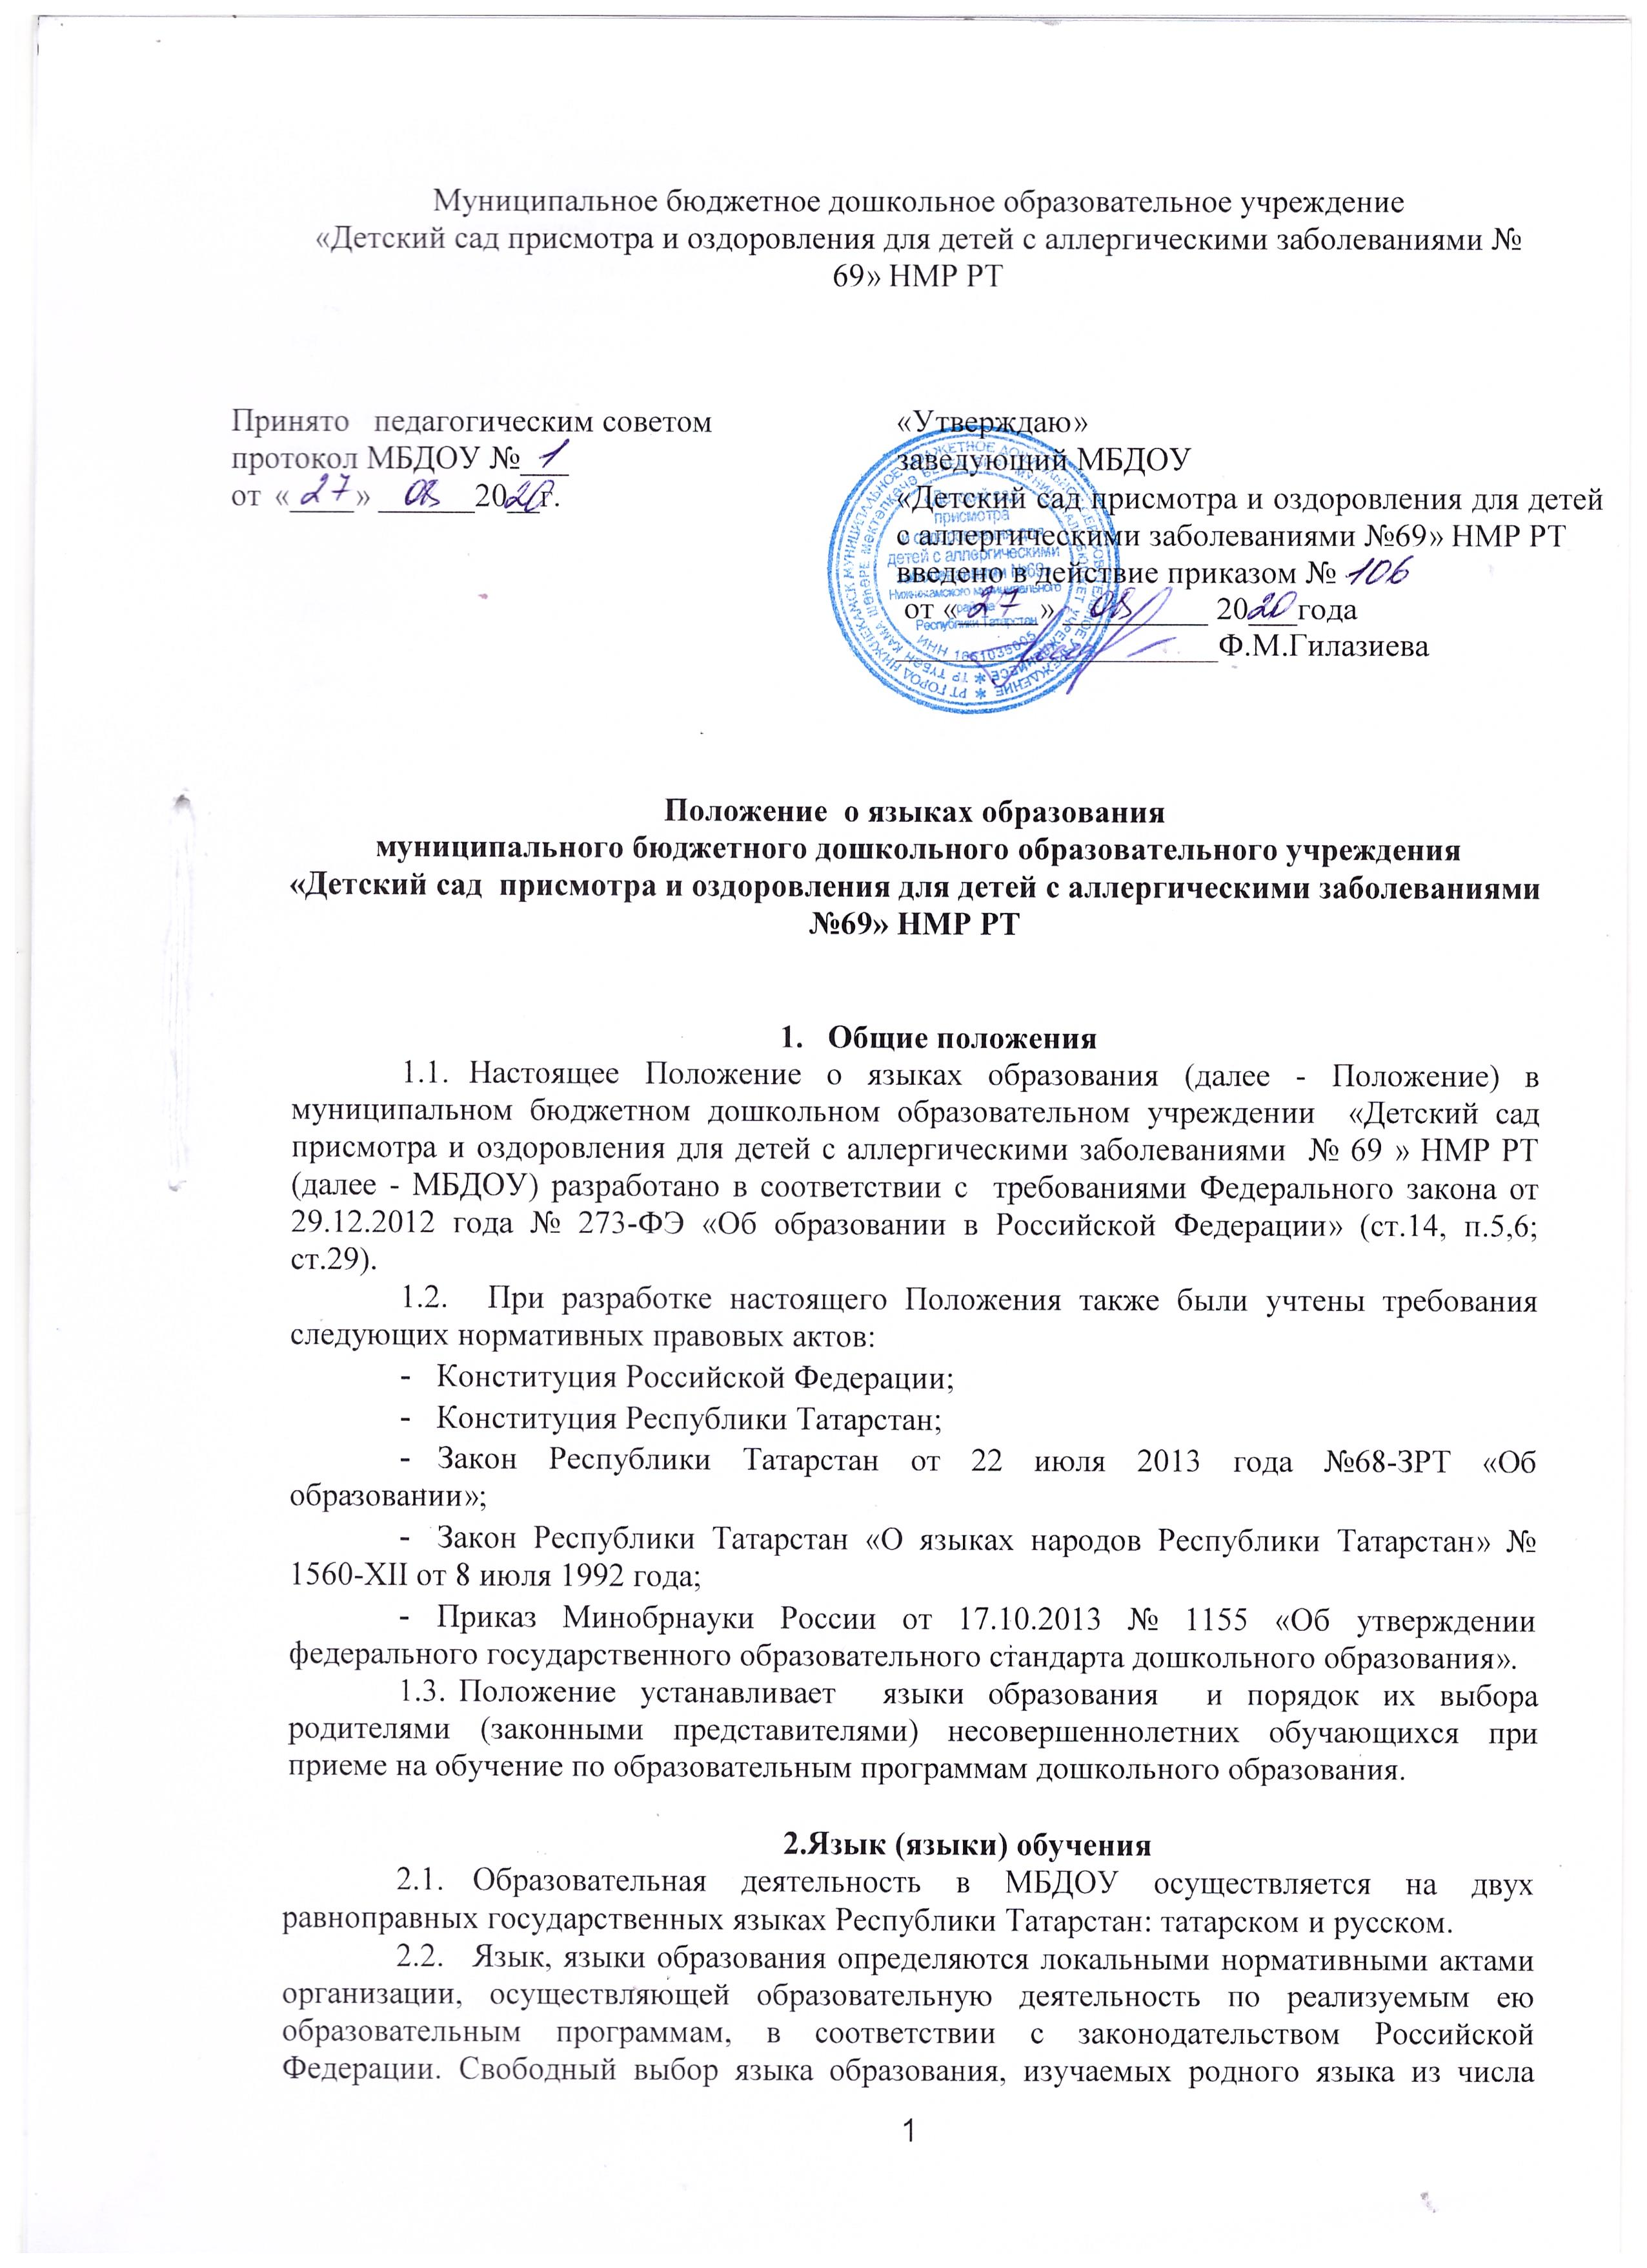
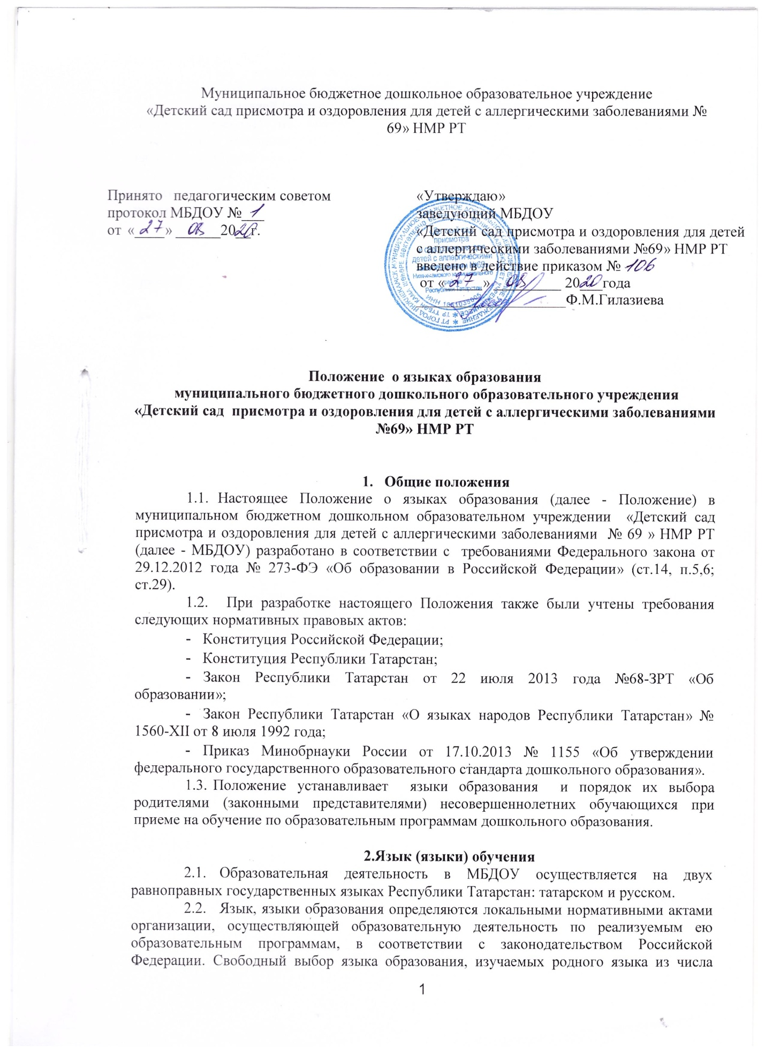
Принято педагогическим советом протокол МБДОУ №___  от «____» ______20__г. | «Утверждаю»  заведующий МБДОУ  «Детский сад присмотра и оздоровления для детей с аллергическими заболеваниями №69» НМР РТ  введено в действие приказом №  от «_____» _________ 20___года  ____________________Ф.М.Гилазиева
Муниципальное бюджетное дошкольное образовательное учреждение
«Детский сад присмотра и оздоровления для детей с аллергическими заболеваниями № 69» НМР РТ

Положение о языках образования

муниципального бюджетного дошкольного образовательного учреждения

«Детский сад присмотра и оздоровления для детей с аллергическими заболеваниями №69» НМР РТ

- Общие положения
- Настоящее Положение о языках образования (далее - Положение) в муниципальном бюджетном дошкольном образовательном учреждении «Детский сад присмотра и оздоровления для детей с аллергическими заболеваниями № 69 » НМР РТ (далее - МБДОУ) разработано в соответствии с требованиями Федерального закона от 29.12.2012 года № 273-ФЭ «Об образовании в Российской Федерации» (ст.14, п.5,6; ст.29).
- При разработке настоящего Положения также были учтены требования следующих нормативных правовых актов:
- Конституция Российской Федерации;
- Конституция Республики Татарстан;
- Закон Республики Татарстан от 22 июля 2013 года №68-ЗРТ «Об образовании»;
- Закон Республики Татарстан «О языках народов Республики Татарстан» № 1560-XII от 8 июля 1992 года;
- Приказ Минобрнауки России от 17.10.2013 № 1155 «Об утверждении федерального государственного образовательного стандарта дошкольного образования».
- Положение устанавливает языки образования и порядок их выбора родителями (законными представителями) несовершеннолетних обучающихся при приеме на обучение по образовательным программам дошкольного образования.

2.Язык (языки) обучения
  - Образовательная деятельность в МБДОУ осуществляется на двух равноправных государственных языках Республики Татарстан: татарском и русском.
  - Язык, языки образования определяются локальными нормативными актами организации, осуществляющей образовательную деятельность по реализуемым ею образовательным программам, в соответствии с законодательством Российской Федерации. Свободный выбор языка образования, изучаемых родного языка из числа языков народов Российской Федерации, в том числе русского языка как родного языка, государственных языков республик Российской Федерации осуществляется по заявлениям родителей (законных представителей) несовершеннолетних обучающихся при приеме (переводе) на обучение по образовательным программам дошкольного образования, имеющим государственную аккредитацию образовательным программам начального общего и основного общего образования.
  - В рамках дополнительных образовательных программ по запросу участников образовательных отношений детский сад вправе организовать обучение детей иностранным языкам.

- Образовательная деятельность
  - Обучение и воспитание детей осуществляется в разных языковых группах: группах с русским языком обучения и группах с татарским языком обучения.
  - Обучение воспитанников МБДОУ татарскому языку начинается с достижения ими возраста 2-х лет (с первой младшей группы). Обучение татарскому языку проводится воспитателем по обучению детей татарскому языку 3 раза в неделю в рамках режима дня в игровых формах.
  - Обучение детей татарскому и русскому языкам обучения осуществляется в группах детей старше трех лет в соответствии с основной образовательной программой дошкольного образования, установленным режимом дня и расписанием непрерывной образовательной деятельности.
  - Содержание образования определяется основной образовательной программой дошкольного образования МБДОУ, которая принимается педагогическим советом МБДОУ и утверждается приказом заведующего МБДОУ.
  - В детском саду создается необходимое количество групп для раздельного изучения обучающимися государственного, родного и иностранных языков, а также преподавания на этих языках.
  - Воспитатель (воспитатели) детского сада в свободное от образовательной деятельности время в течение времени пребывания детей в детском саду создают условия для общения воспитанников между собой и с воспитателями на русском и татарском языке вне зависимости от того, в какой языковой группе обучается ребенок.
  - Мероприятия, проводимые в МБДОУ, организуются на русском и татарском языках в зависимости от их целей, тематики, целевой аудитории и иных факторов.

- Заключительные положения
  - МБДОУ обеспечивает открытость и доступность информации о языках образования путем размещения настоящего Положения на официальном сайте МБДОУ в сети Интернет

Лист ознакомления сотрудников
муниципального бюджетного дошкольного образовательного учреждения
«Детский сад присмотра и оздоровления для детей с аллергическими заболеваниями № 69» НМР РТ
с Положением о языках образования

№ п/п | Фамилия, имя, отчество работника | Должность работника | Дата  ознакомления | Подпись работника

№ п/п | Фамилия, имя, отчество работника | Должность работника | Дата  ознакомления | Подпись работника

